TESTIMONIO #1

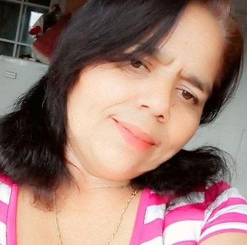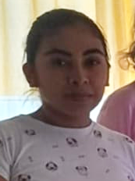

Margarita Pérez

Soy madre de un niño con parálisis cerebral, vivo en Tepecoyo, me siento muy agradecida con el personal que conforma la Fundación Centro de Terapias Especiales, porque son muy responsables, atentos y muy formales en el quehacer del CTE. la fisioterapeuta que atiende a mi niño, es muy tierna en su trato y muy profesional. Es lo mejor que le ha podido pasar a Tepecoyo, que exista una Fundación de esta naturaleza.

TESTIMINIO #2

Sara Magdalena Sánchez

Para mí, la Fundación Centro de Terapias Especiales CTE, es de gran apoyo, pues soy madre de una niña con discapacidad, con limitantes motoras que le impiden caminar y sostenerse por sí sola; sin habla, y gracias a las terapias que recibe en la Fundación, la niña ya articula algunas palabras, y periódicamente recibe terapias físicas y ocupacionales.

Es una bendición para las familias tepecoyenses, contar con esta Fundación.